2026_08_02采样方案
仅右侧

车内样本采集 2250s
人员编号手动修改（成人a1，婴儿b1）
2个位置勾选
每个样本45s

In_Baby 仅需车内，脚坑/座位+姿势+前后
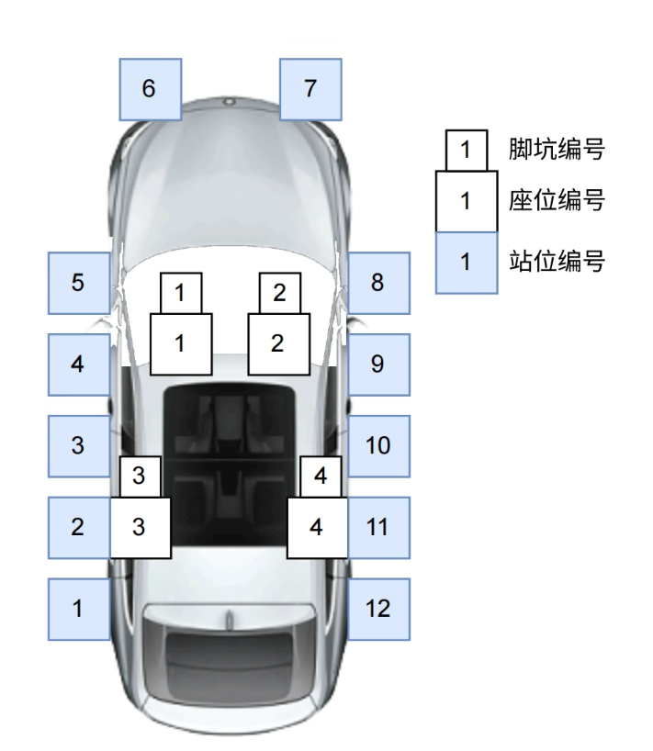
姿势：
脚坑：躺（头朝左l；头朝右s）
L2+S2
座位：躺*3，坐*3（左中右）
L3+S3 1为左2为中3为右
位置：4
总数：3+4+6+4+6=23
时长：45s
采两轮
总数：46

In_Adult
人员数量：2
位置：2
状态：静止/运动（脚坑和座位）
总数：4
时长：45s

车外样本采集 2160s
人员编号手动修改
每个姿势30s
动作手动设置，如：正对车辆，侧对车辆，俯身窥探，背靠

Out_Adult
人员数量：2
位置如图：1~12（右侧6位置往返）
动作：正对车辆，侧对车辆，俯身窥探，背靠
时长：2*12*4*30s 2880s

样本处理
负样本间隔4个合成帧生成4*9*18ms=648ms

